**AL contenedor principal:**

Los elementos de flexbox que quieras usar tienen que estar contenidos dentro de una caja.

A la caja principal que contiene lo otro se le pone un

**Display: flex;**

Poniendo esto los elementos de adentro se te alinean uno al lado del otro, el width del elemento principal va a ser del 100%

Si usas

**Display: inline-flex**

El componente principal se va a adaptar al contenido que tiene dentro el width se pone como automático

En el principal si le definis un

**Flex-direction: row (que esta por defecto)**

Se posicionan los elementos uno al lado del otro

Si queres que se muestren como columna se pone

**Flex-direction: column**

Si le pones

**Flex-direction: row-reverse**

Te pone los elementos del lado derecho y te los cambia de orden empezando con el primero desde la derecha

Con

**Flex-direction: column-reverse**

Le cambia el orden a los elementos de la columna

Se le puede poner

**Flex-direction: unset**

Y queda por defecto

Para que los elementos no se te salgan de la caja principal le pones un

**Flex-wrap: wrap;**

Por defecto viene con **flex-wrap: nowrap**

Para poner si queres fila o columna y si es wrap o no lo podes hacer con un solo atributo css que es

**Flex-flow: row wrap**

**Flex-flow: columna nowrap**

**Para alinear elementos horizontalmente:**

**Justify-content: flex-end**

Este te los lleva al final a la derecha

También podes usar **center, left,right,**

justify-content: space-around;

Space around distribuye los elementos en el contenedor dejando un espacio entre medio de estos.

justify-content: space-between;

Space between Tambien pone un espaciado entre medio pero al primero y al ultimo los pone pegados al contenedor principal

justify-content: space-evenly;

Otro mas parecido al around mas equitativo

**Alinear elementos verticalmente:**

Para hacer que los elementos internos ocupen el height auto (creo) ósea, los alinea arriba de todo se usa:

    align-items: baseline;

Para ponerlos al centro:

    align-items: center;

Para poner al final

align-items: flex-end;

Para principio **flex-start**

**Para hacerlo en cada elemento le pones**

align-self: flex-start;

**A las cajas se aplica:**

Ordenar las cajas:

Para colocar un elemento primero se pone:

**Order: -1;**

Si tenes varios order podes cambiar el -1 a 1

**Order: 2**

Para hacer los elementos de adentro flexibles a la clase de las cajas se le pone:

flex-grow: 1;

Y se van a adaptar al ancho que tenga el div, es lo mismo poner mas de 1 si se lo pones a todos los div caja que tengas dentro del principal

Pero si se lo pones individualmente podes definir cuanto queres que crezca cada elemento.

.red{

    flex-grow: 5;

    background-color: red;

}

.green{

    flex-grow: 4;

    background-color: green;

}

.orange{

    flex-grow: 10;

    background-color: orange;

}

.blue{

    background-color: blue;

}

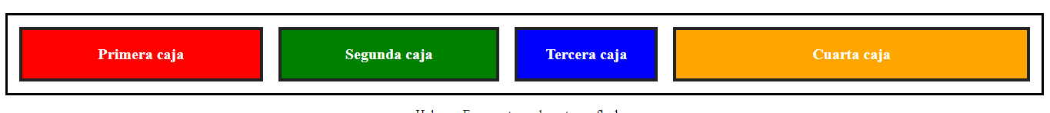

Para hacer lo contrario ósea reducir el tamaño de las cajas:

flex-shrink: 0;

Para aplicarle un tamaño a las cajas lo podes hacer con

Flex-basis: 25%;

flex-basis: calc((100% / 3) - 68px);